**El Sínodo de la Sinodalidad se cuestiona sobre el liderazgo de la mujer en la Iglesia**

El briefing de este miércoles se ha centrado en el papel femenino

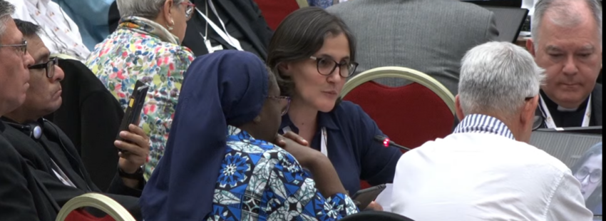

El briefing del Sínodo de la Sinodalidad de este miércoles ha comenzado con el anuncio, por parte de Paolo Ruffini, prefecto del Dicasterio para la Comunicación de la Santa Sede y presidente de la Comisión de Información, de que ya se ha distribuido a los participantes en la Asamblea el documento final, que será votado el próximo sábado, y que se les ha leido el texto de la [‘Carta al Pueblo de Dios’](https://www.vidanuevadigital.com/documento/carta-de-la-xvi-asamblea-general-ordinaria-del-sinodo-de-los-obispos-al-pueblo-de-dios-texto-integro-en-espanol/), que será votado esta tarde. “Después de la votación de la carta”, explicó Ruffini, **“comenzará la discusión sobre el documento resumen”.**

Ante la inminente clausura de esta primera fase del Sínodo, los medios de comunicación presentes en el Vaticano han cuestionado a los miembros del briefing de hoy acerca de uno de los asuntos que más preguntas ha generado: **el papel de las mujeres en la Iglesia.**

“Es necesario contemplar una concepción diferente del liderazgo y del servicio de la Iglesia, que pueda ser realizado tanto por hombres como por mujeres”, ha dicho el cardenal Robert Francis Prevost, prefecto del Dicasterio para los Obispos. “Una de las cosas que surgió claramente en el Sínodo es que el hecho de que las mujeres sean reconocidas de cierta manera en la sociedad no implica necesariamente un paralelo reflejado dentro de la Iglesia. Hay categorías que pueden ser diferentes. **No podemos decir que cambiaremos la tradición de la Iglesia que continúa desde hace dos mil años,** pero las mujeres ciertamente están asumiendo un papel de liderazgo también en la Iglesia y desempeñan un papel importante en la vida de la Iglesia en diferentes niveles”, continuó.

**“Sin corresponsabilidad no hay sinodalidad”**

Asimismo, el cardenal Dieudonné Nzapalainga, arzobispo de Bangui, ha expresado que “hay muchas mujeres a las que los obispos pedimos consejo”. Y es que, “en virtud del bautismo, las mujeres no pueden estar distantes, **deben asociarse e involucrarse en los procesos de toma de decisiones”.**

Por su parte, el obispo norteamericano Timothy Broglio señalaba, haciendo referencia al papel que las religiosas han desempeñado en la educación, ha argumentado que “si hablas con la mayoría de los sacerdotes diocesanos, la mayoría **te dirá que aprendieron su vocación gracias al trabajo de las monjas en las escuelas”**, explicó. “La idea de que las mujeres no desempeñan ciertos roles y no tienen influencia en la Iglesia es una percepción completamente errónea”.

Nora Kofognotera Nonterah, laica y africana, ha explicado que, durante su participación en el Sínodo, se ha sentido “escuchada como laica, como mujer y como mujer africana, en una Iglesia que muchas veces no ha escuchado esta voz, no ha garantizado la posibilidad de enriquecerse con la voz y **la sabiduría que provienen de las mujeres, laicas y de los pueblos africanos”**. “La Iglesia sinodal debe estar dispuesta a sentarse junto con las mujeres, especialmente las laicas, que viven la sinodalidad en el mundo, para aprender a renovar la imaginación de la Iglesia orientada hacia el Espíritu Santo”, añadía la teóloga, ya que “las mujeres africanas pueden enseñar a la Iglesia a ser madre de todos sus hijos”.

“Solo podremos tener una Iglesia sinodal si hay una verdadera formación, enraizada en la conversación del Espíritu, que **nos invita siempre a celebrar, a reconocer nuestras diferencias y a no ocultarlas”,** ha aseverado. Asimismo, ha señalado que la corresponsabilidad “es la base de la sinodalidad: esto es lo que significa ser Iglesia misionera. Cuando las mujeres participen más en los procesos de toma de decisiones de la Iglesia, la Iglesia se enriquecerá”.

<https://www.vidanuevadigital.com/2023/10/25/el-sinodo-de-la-sinodalidad-se-cuestiona-sobre-el-liderazgo-de-la-mujer-en-la-iglesia/>